Школа №10

Умножение на числа, оканчивающиеся нулями. Закрепление

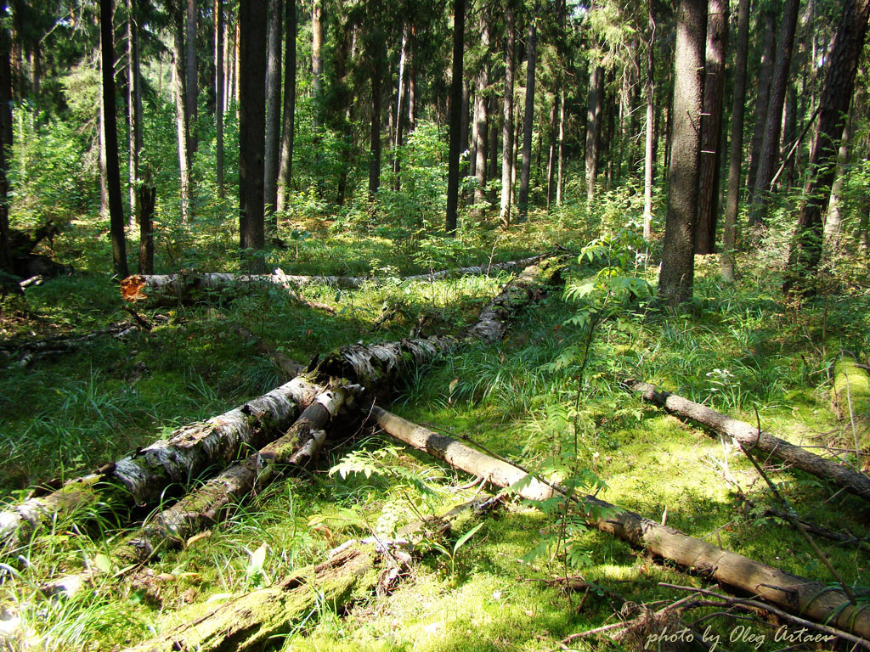

Математика 4 класс

Учитель Киреева Г. В.

Мордовия
Рузаевка 2013

Математика (с.16)
(Учебник «Математика 4 класс в двух частях, 2 часть)
(3 четверть)
Тема: «Умножение на числа, оканчивающиеся нулями. Закрепление»

Цели: 1. Уточнять знания учащихся по изученной теме.
2. Совершенствовать устные и письменные вычислительные навыки и
умения; решать задачи и преобразовывать величины; умение решать
уравнения.
3. Развивать познавательную активность учащихся, умение рассуждать,
обобщать.
4. Воспитывать любовь к родной природе, к растительному и
животному миру на основе знакомства с представителями Мордовского
заповедника имени П. Г. Смидовича.

Оборудование: 1) Презентация к уроку (использование ПК)
2) Использование сведений из докладов проекта « Заповедник
родного края»

Ход урока.

- Сообщение целей урока.

- Долгожданный дан звонок.
Начинается урок.
Урок математики.

- Сегодня на уроке мы будем закреплять умение работать с многозначными числами, решать задачи, преобразовывать величины. Вместе с тем будем решать проблему умножения многозначных чисел на двузначные, оканчивающиеся нулями.
А что ещё вас ждёт на уроке, вы узнаете, если найдёте значения этих выражений.

270:9= 70*400=
30* 10= 350:7=
320:40= 720:8=
80*6= 90*5=
510:10= 1000:100=

- Поставьте результаты в порядке возрастания.

8 | 10 | 30 | 50 | 51 | 90 | 300 | 450 | 480 | 28000
з | а | п | о | в | е | д | н | и | к

- О чём говорит вам это слово? (Мы готовили проект «Заповедник родного края»)
- На уроке мы обобщим сведения, которые получили в ходе исследовательской работы над этим проектом.
- Итак, в путь!

- Устный счёт.
- Что же такое заповедник?
(Заповедник- это охраняемые природные участки, где запрещена любая хозяйственная деятельность человека. Цель создания заповедников - сохранение природы в её естественном состоянии.)

- Замените суммой разрядных слагаемых число 1936
1936=1000+900+30+6
- Это не простое число – год образования Мордовского государственного природного заповедника им. Петра Гермогеновича Смидовича (1874-1935)

- Первое, на что человек обращает внимание, зайдя в заповедник- это деревья.
- Какие деревья преобладают в заповеднике? (В заповеднике преобладают хвойные леса. Но встречаются и лиственные деревья: липа, осина, берёза, дуб).
- Что вы о них узнали? (Сообщения учащихся)

Берёза. Приятно гулять по светлой берёзовой роще в любое время года. Если понаблюдать, то белый цвет стволы берёз приобретают только через 10-20 лет.
Береста - более толстый пробковый слой. В её клетках содержится красящее вещество - бетулин. Именно он и придаёт цвет стволам берёз.
Но проходят годы, и на белых стволах появляются тёмные полосы- трещины. Чем дерево старше, тем больше тёмных трещин на белом стволе.

Дуб. Немногие деревья пользуются таким почётом и уважением у всех народов, как дуб. Дуб плохо выносит затенение, любит открытые солнечные места. Не страшны ему и суровые морозы, и продолжительные засухи. Листья сбрасывает самый последний, когда другие деревья стоят уже голые.
Очень необычно дуб растёт. В первые годы он растёт очень медленно, как бы чего-то опасаясь. В это время, оказывается, дуб готовится к многовековой жизни, пускает глубоко в землю свои мощные корни. Только с 8-10 года у дуба начинает формироваться наземная часть- ствол и ветви. С этих пор он ежегодно прирастает в высоту до 50 см, по диаметру ствол дуба утолщается лишь на несколько мм. Чтобы вырастить дуб, не всегда достаточно и двух человеческих поколений.

Ель. Мрачный и тёмный стоит еловый лес. Триста лет прошло, прежде чем выросли такие могучие деревья.
Иголки у елей – это такие необычные листья. С их помощью деревья дышат, берут у солнца свет и тепло. Каждая иголка-хвоинка живёт долго:5-7 лет, а потом падает на землю. Но ели никогда не сбрасывают хвою полностью. Это вечнозеленые деревья, иголки у них сменяются постепенно.
Ель ежегодно не только наращивает слой древесины, но и образует новый ярус веток-мутовок. (Мутовка- группа листьев, ветвей, цветков, расположенных на стебле на одной высоте. Поэтому возраст ели можно посчитать ещё при жизни. Только к количеству лет, определённых таким образом, нужно добавить ещё 3-4 года. Именно в этом возрасте у ели образуется первый ярус ветвей-мутовок.

Сосна. Сосна любит свет и простор, поэтому в сосновых лесах всегда светло и весело. Как у ели, иголки сменяют друг друга не все сразу, а постепенно. Сосновые иголки длиннее, чем у ели, и прикреплены к ветке они по две хвоинки вместе.
Растёт сосна на сухих местах. Корни её уходят глубоко в землю, добывая воду из глубины. Ствол у сосны красный, как будто из меди, и блестит на солнце. А внизу, ближе к земле, кора коричневая и очень толстая.

- А теперь составьте по краткой записи задачу. Определите её вид.

Берёза - 150 лет
Липа -500лет 2650лет
Дуб - ? лет

(Дети составляют задачу и отвечают на её вопрос. Вид задачи - нахождение третьего слагаемого).
- Какую пользу приносят деревья?

- Скажите, сколько деревьев должны расти в Рузаевке, где живёт 47000 человек, если известно, что одно дерево в сутки выделяет столько кислорода, сколько необходимо одному жителю? (47000 деревьев)
- Ребята, как вы можете помочь сохранить растительный мир? (Не ломать деревья, сажать новые).

- Умножение многозначных чисел на числа, оканчивающиеся нулями.

- Чтобы вспомнить, какие животные встречаются в нашем заповеднике, вы должны объяснить решение примеров №11, на с. 16.
(У доски каждый вызванный учащийся объясняет по одному примеру)
2400*300 80*926
450*600 200*75
(1 множитель 2400, 2 множитель 30 подписываем под первой цифрой справа, отличной от нуля первого множителя. Умножаем, как 24 на 3 и все нули из множителей переписываем в ответ).

- Третий столбик решаем по вариантам:
1пример- 1 вариант: 190*300+929*40
2 пример – 2 вариант: 720*100-28142:2
(Проверяем по одному учащемуся от каждого варианта)
(На экране появляется выхухоль)
- Посмотрите на самого древнего жителя нашего заповедника. Что это за зверёк? (Выступление ученика).

Выхухоль не любит чужих взглядов и близко подобраться к ней никак нельзя. С каждым годом зверьков становится всё меньше. Гибнут они из-за загрязнения рек и озёр. Поэтому наша главная задача- сохранение в чистоте рек и озёр Мордовии. Выхухоль современник мамонта и саблезубого тигра, одним словом - животное ископаемое. Представители рода выхухолей существовали на нашей планете около 20 миллионов лет назад. А вот за последние всего лишь 100 лет мы довели вид до крайних пределов его благополучного существования.

-Одуматься пора всем, кто в какой-либо степени причинил вред зверьку, забывает о его бедственном положении.

- Решение примеров на порядок действий.

- А сейчас посмотрите на №12, с.16. Первый столбик решим устно.
3000+(4800+1200):3=5000
1000-900:2+1600=2150
-Второй столбик решаем у доски. (По одному примеру каждый ученик. Учитель записывает ответы на доске).
95275+2937*5+374698=484658
700010+190192:4-8645=738913
- Поставьте результаты в порядке убывания. И у вас появится название следующего обитателя нашего заповедника.
738913 484658 5000 2150
З у б р

Зубр является одной из главных достопримечательностей Мордовского заповедника. Завезён сюда в 1956 году. Под строгим контролем находится около 20 голов.

- Закрепление ранее изученного.

- Масса зубра достигает 1 тонны. Это на 250 кг больше массы бурого медведя. Определите массу бурого медведя.

-Что вы узнали о буром медведе?
В заповеднике обитает около 10 медведей, что видимо, оптимально для этой территории. Медведи не терпят тесного соседства сородичей. Берлоги устраивают разные: в одних случаях это простые заломы ёлочек в виде шалаша над углублением в почве, выстланным еловыми ветками, в других - ниша под стволами деревьев с подстилкой из сухой травы, иногда - вырытая нора, часто под корнями большого дерева. Ежегодно встречаются медведицы с медвежатами. Дважды медведицы были с тремя детёнышами.

- Итак, масса бурого медведя достигает 750 кг. Сколько это центнеров и килограмм?

- А вот ещё величины. Назовите пары равных величин, расположенных в разных столбиках.
(Работа в паре: 1 ученик называет первую величину, 2 ученик добавляет из другого столбика равную величину).
40т700кг 6200га
62кв.км 3250мм
3м025мм 407ц
4т7ц 47ц
3м250мм 3025мм
2века68лет 268лет
6200га- общая площадь охранной зоны нашего заповедника.

- На этой территории обитает много белок, зайцев, лис, бобров, кабанов. Обо всех этих животных вы много узнали, когда проводили исследовательскую работу. Ваши доклады мы заслушивали на конференции. Откуда вы черпали материал? (Из книг).
- Вот о книгах мы решим задачу на с. 17 №20.

На книжной выставке представлены 1370 книг. Из них учебников для младших школьников -156, для старших школьников - в 3 раза больше, чем для младших, а учебников для студентов столько, сколько для младших и старших школьников вместе. Остальные книги - для учителей. Сколько книг для учителей представлено на выставке?

- Какие книги были представлены на выставке?
- Сколько всего книг было представлено на выставке?
- Сколько учебников представлено для младших школьников?
- Для старших школьников?
- Для студентов?
- О чём спрашивается в задаче?

- Решим эту задачу, записав только решение и ответ.
(Один ученик решает у доски, а тот, кто вперёд решит за партой, получает оценку).
- Так сколько же книг для учителей представлено на выставке?

- Решение уравнений.

- Учитель не может обойтись без книг. Чтобы вам на уроках было интересно, я читаю специальную литературу.
- Вот какие уравнения для вас нашла в одной из книг.
(Решаются уравнения по уровням сложности).
1 группа: 84:х=2
2 группа: Х*3=375- 120
3 группа: 287+(120-х)=300
(Проверка по 1 ученику от каждой группы).

- Ребята, пока вы решали уравнения, из густых зарослей появился лось.
Любимое место обитания лося - лесные гари и лесосеки. Здесь не только летом, но и зимой лось находит богатый растительный корм: ветви берёзы, осины, рябины. Ветки ивняка - любимая пища лося.

- Итог урока.

- Ребята, и сосна, и дуб, и муравей, и кабан с поросятами, и выхухоль, и медведь, и зубр – не растут, не существуют, не находятся в заповеднике, а живут. И все эти годы научные сотрудники заповедника отвечают на один – единственный вопрос: Как? Как живёт в лесу живое? Своими исследовательскими работами вы тоже старались ответить на этот вопрос, провели огромную работу по исследованию обитателей Мордовского заповедника.
- А какое математическое исследование мы провели на уроке?

- А напоследок ещё одно задание.

а | 100 | 200 | 300 | 400 | 500 | 600
Х

а
↓
: 100
↓
да ← четное → нет
↓ ↓
*2 *20
→ х ←

-Какое слово сложилось? (Хорошо!)
Так я оцениваю работу на уроке и ставлю вам оценки (выставление оценок).
- Чтобы закрепить математические исследования, вам нужно будет сделать домашнюю работу: №12, с. 16 (2 столбик), № 14, с. 16.

- А кто из вас захочет больше узнать о Мордовском заповеднике, возьмите в библиотеке книгу «На краю Мещеры». Она посвящена нашему заповеднику. А мне хочется сказать, что человек неотделим от природы. Он учится у природы. Уважайте законы природы. Только в содружестве с ней мы можем быть счастливы.

Список используемой литературы:

- А.А.Прохоров «Полотенце Вирявы». Саранск. Мордовское книжное издательство, 1994.
- Я познаю мир. Чудеса природы. Москва, 2000.
- А.И.Салищев, В.Я.Силенок «Знаете ли вы Мордовию?». Саранск. Мордовское книжное издательство, 1983 г.

